„A“ Kivetés

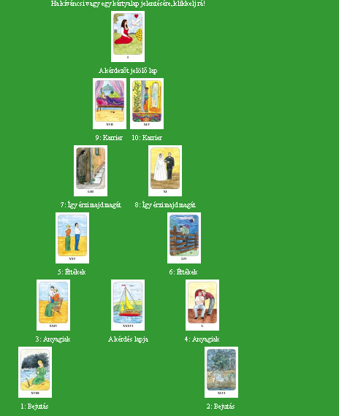

Kedves Àgota!
Köszönöm, hogy a bizalmadba fogadtál! Az „A“ Kivetést választottam, ami megmutatja, hogy hogyan alakul a jövőd, ha maradsz a jelenlegi munkahelyeden és mi várható, ha elfogadod az új állásajánlatot.
A bal oldali lapok azt mutatják, hogy hogyan alakul a karriered, ha maradsz. Az első lap azt tanácsolja, hogy végezd úgy a munkádat,ahogy eddig is tetted, légy türelmes és megkapod érte a megfelelő jutalmat. Nagy valószínüséggel elő fognak léptetni és fizetésemelést is kapsz majd. Tehát anyagilag jól jársz. De ezáltal lesz valamilyen félreértésed, konfliktusod a kollégáiddal. Irigyek lesznek rád és kialakul egy rideg munkahelyi légkör. Hiába kompenzálnak anyagilag, ilyen körülmények között nem fogod magad jól érezni, bizalmatlan leszel a többiekkel szemben, mindig azt figyeled, hogy ki akar neked ártani. Ez oda vezet, hogy teljesen visszahúzódsz, már nem is érdekel a munka, elkezdesz elégedetlen lenni és elgondolkozol azon, hogy munkát kellene váltanod.
A jobboldalon az első lap rögtön arra utal, hogy egy korszak lezárul és újra elkezdődik valami. Az, hogy ennek milyen lesz a kimenetele, rajtad múlik. Mindenképp zárd le magadban a régi dolgokat és csakis a jövőre koncenrálj! Légy nyitott az új kihívásokra! Az elején még elbizonytalanodhatsz, hiszen nem lesz annyira jó a fizetésed,mint amennyire gondoltad. Legalábbis nem lesz arányos a befektetett energiáddal. Sokat kell letenned ahhoz az aztalra, hogy megbecsüljenek. De aztán jön majd egy pozitív fordulat,amikor a kemény munka meghozza a gyümölcsét. Ùgy fogod érezni, hogy érdemes volt váltani, mert találtál egy stabil állást, ahol még a munkahelyi légkör is sokkal jobb,mint az előző. Ez azt hozza majd, hogy magabiztosabb, önállóbb leszel és készen állsz a kíhívásokra.
A döntés a te kezedben ban. Egyik út sem könnyü. Ha maradsz,akkor a kollégáiddal való konfliktust kell okosan kezelned. Ha váltasz,akkor kihívásoknak nézel elébe.
Sok sikert kívánok a döntésedhez!
Szeretettel:
Melissa

Megoldás
Kedves Ágota!
Kivetés letöltése.
Az A-kivetés kifejezetten munkahely-váltással, kereséssel kapcsolatos kérdésekben segít, ezért választottam ezt neked. Ebben az esetben az "A" bal oldali szára azt mutatja, mire számíthatsz, ha maradsz a jelenlegi helyeden, a jobb oldali pedig, hogy milyen lehetőségeket kínál a Kft.
Ha nem adod fel a biztos állásodat, és reménykedsz abban, hogy előbb-utóbb közalkalmazottként is elismernek anyagilag, akkor reményeid valóban meghallgatásra találnak és fizetésemelést ígérnek neked. Azonban kérdés, hogy mennyit jelent a pénz. Mert bár anyagilag egy magasabb kategóriába lépsz, de emiatt úgy tűnik, ellenséges lesz körülötted a hangulat. Félreértések és rosszindulatok hadával kell szembesülnöd, amelyeket nagyon nehezen viselsz majd, nem voltál ehhez szokva, értetlenül állsz a kialakult helyzet előtt. A karrier pedig inkább csak álmaidban jelenik meg, vágynál rá, de túl sokat nem tehetsz érte.
Nézzük hát mi történik, ha elvállalod a felajánlott állást. A lapok egyértelműen azt mondják, fizikailag és lélekben is zárd el a régi munkádat, csak úgy vágj bele az újba, ha képes vagy erre és biztos az elhatározásod.
Nagyon figyelj rá, hogy a munakszerződésedben a fizetéseddel kapcsolatban minden tisztán és egyértelműen le legyen fektetve, ne legyenek félreérthető és félremagyarázható megfogalmazások. Abból pedig semmiképp se engedj, hogy bejelentett munkavállaló legyél.
Nem lesz egyszerű megszoknod ezen a helyen, lassan fog menni, problémamentesnek sem mondanám, mintha lenne valaki, aki nem örül a jelenlétednek, mintha arra gondolna, te elveszed az ő munkáját, lehetőségét. Azonban a kártya azt mondja, előbb-utóbb stabilizálódni fog a a helyzeted, a személyiségedből áradó nyugalom és a munka iránti elkötelezettséged oldani fogja a kételyeket, amelyek felmerültek veled kapcsolatban, és egy biztos, hosszútávú munkahelyed lesz ez a Kft.
Arra azért figyelmeztetlek, hogy a karrier itt is inkább hiú ábránd, mint valóság, de talán a biztos megélhetés és az, hogy jól érzed magad ezen a helyen, kárpótol érte.
Nem könnyű a döntés, neked kell alaposan mérlegelned, és ismerned önmagad ahhoz, hogy a számodra követendő útra lépj.
Láthatod, ha maradsz a mostani munkahelyeden, pillanatnyi anyagi elismerésben lesz részed, de a későbbiek kétségesek.
Ha bátran belevágsz az újba, akkor a nem éppen zökkenőmentes kezdet után egy biztos munkád lehet, ahová befogadnak és ahol jól érzed magad.
Rajtad áll, hogyan döntesz. Ehhez a nem egyszerű feladathoz kívánok neked kellő önbizalmat és magadba vetett hitet!
Adja Isten! Te del o Del!
Szeretettel: Rozi

